HOSPITAL NACIONAL ESPECIALIZADO DE MATERNIDAD
“Dr. Raúl Arguello Escolan “ San Salvador

VERSIÓN PÚBLICA

“Este documento es una versión pública, en el cual únicamente se ha omitido la información que la Ley de Acceso a la Información Pública (LAIP), define como confidencial entre ello los datos personales de las personas naturales firmantes”. (Artículos 24 y 30 de la LAIP y artículo 6 del lineamiento Nº 1 para la publicación de la información oficiosa).

“También se ha incorporado al documento las firmas escaneadas con sus respectivos sellos, de las personas naturales firmantes para la legalidad del documento”

HOSPITAL NACIONAL ESPECIALIZADO DE MATERNIDAD
“Dr. Raúl Arguello Escolan “ San Salvador

UNIDAD DE ADQUISICIONES Y CONTRATACIONES INSTITUCIONAL |  |  |  |  |  |  | FORMA DE PAGO: CREDITO |  |  | PREVISION NO:1
FUENTE DE FINANCIAMIENTO  HOSPITAL NACIONAL ESPECIALIZADO DE MATERNIDAD FONDO GENERAL |  |  |  |  |  |  | UNIDAD SOLICITANTE: SERVICIOS GENERALES
SOLICITUD DE COTIZACION No.
35/2012
ORDEN DE COMPRA DE BIENES Y SERVICIOS
Lugar y Fecha: |  | San Salvador 10 de Octubre del 2012 |  |  |  |  |  | No.Orden:210/2012
RAZON SOCIAL DEL SUMINISTRANTE |  |  |  |  |  |  |  | NIT
NOE ALBERTO GUILLEN
RENGLON | CANTIDAD |  | CODIGO | UNIDAD  DE | D E S C R I P C I O N |  |  |  | PRECIO | VALOR
 |  |  |  | MEDIDA |  |  |  |  | UNITARIO | TOTAL
- | - |  | - | - | LINEA:0202 Atención Hospitalaria--INSUMOS DE
 |  |  |  |  | PAPELERIA |  |  |  | - | -
6 | 20 |  | 80300011 | Cada Uno | CARTULINA BLANCA TAMAÑO CARTA, CIENTO. |  |  |  | $3.00 | $60.00
7 | 40 |  | 80300012 | Cada Uno | CARTULINA BLANCA TAMAÑO OFICIO, CIENTO. |  |  |  | $5.00 | $200.00
14 | 200 |  | 80110077 | Cada Uno | CINTA ADHESIVA TRANSPARENTE 2", ROLLO,  MARCA ABRO/BESTAPE |  |  |  | $0.33 | $66.00
16 | 50 |  | 80100044 | Cada Uno | CUENTA DOCUMENTOS 14 GRAMOS, CAJA, MARCA  EVANO |  |  |  | $0.38 | $19.00
26 | 50 |  | 80100225 | Cada Uno | LAPIZ BICOLOR, MARCA AOS |  |  |  | $0.08 | $4.00
35 | 500 |  | 80300321 | Cada Uno | PAPEL KRAFT B-98, PLIEGO |  |  |  | $0.10 | $50.00
36 | 30 |  | 80110230 | Cada Uno | PERFORADOR DOS OJETES ESTANDAR (CAP. 20  HOJAS), MARCA AOS. |  |  |  | $2.19 | $65.70
39 | 25 |  | 80110385 | Cada Uno | TINTA DE COLOR AZUL PARA ALMOHADILLA, 2  ONZAS, MARCA EVANO |  |  |  | $0.80 | $20.00
41 | 1000 |  | 80110405 | Cada Uno | TIRRO ¾” ANCHO X 55 YARDAS, ROLLO, MARCA BESTAPE. |  |  |  | $0.69 | $690.00
 | - |  |  | - | TOTAL........................ |  |  |  | - | $1,174.70
SON: Un mil ciento setenta y cuatro 70/100 dólares
OBSERVACION: FORMA PARTE INTEGRAL DE ESTA ORDEN DE COMPRA COTIZACION DE NOE ALBERTO GUILLEN DE
FECHA 27/09/2012.
LUGAR DE ENTREGA:ALMACEN
FECHA DE ENTREGA: 25 DE OCTUBRE DE 2012
ADMINISTRADOR DE LA ORDEN DE COMPRA: LICDA. MARISOL DE GUEVARA.
SRA. EDITH GUADRON DE SILVA  Jefe UACI en Funciones |  |  |  |  |  | LIC. NUVIA ORELLANA DE CHÁVEZ ADMINISTRADORA
TITULAR |  |  |  |  |  | CONTRATISTA
Elaborado por:salfaro

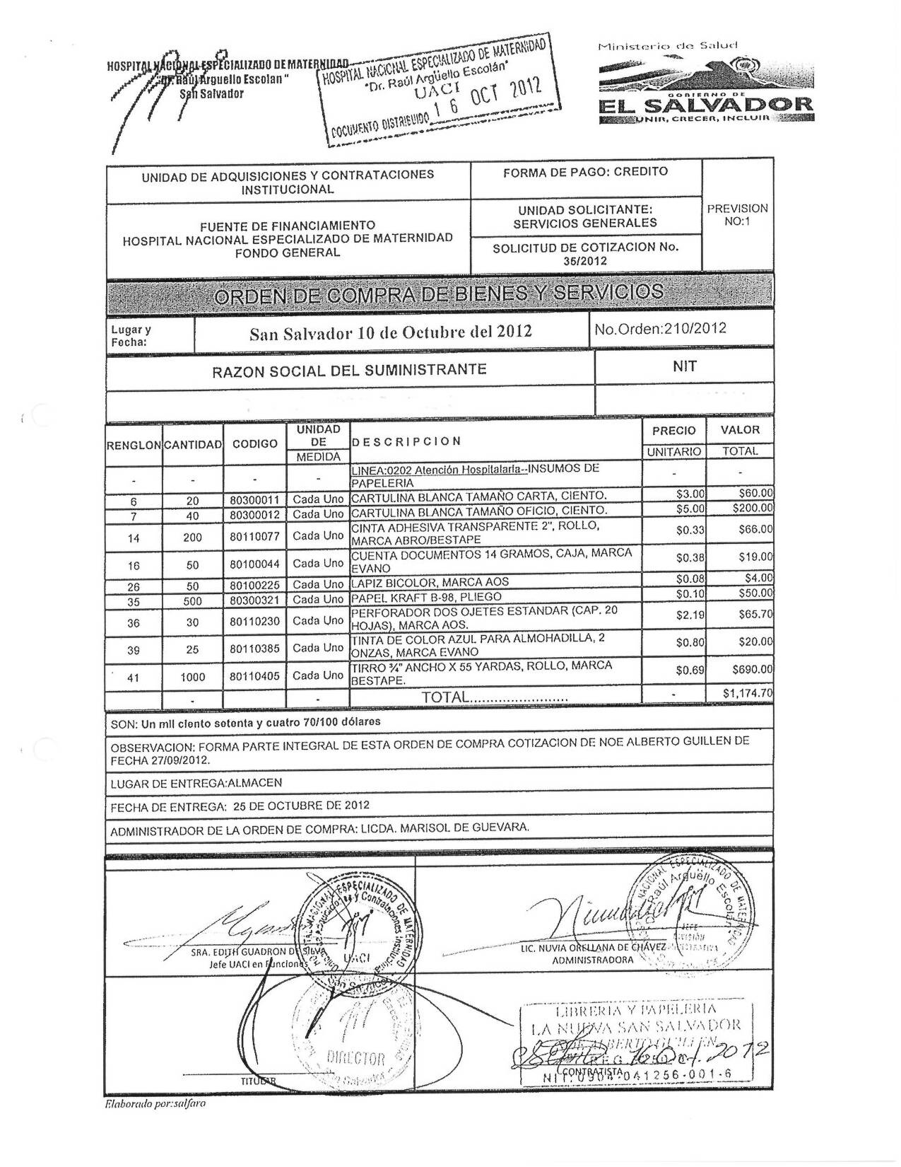
HOSPITAL NACIONAL ESPECIALIZADO DE MATERNIDAD
“Dr. Raúl Arguello Escolan “ San Salvador

